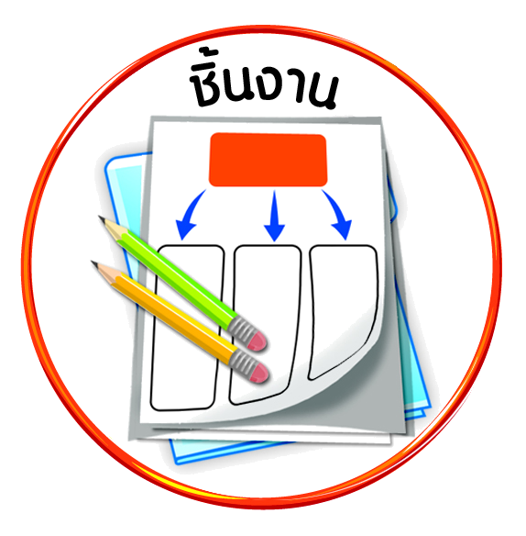

ชิ้นงานที่ ๑๕ เรื่อง ความขัดแย้งที่เกิดขึ้นระหว่างตนเองกับเพื่อน

ได้_____คะแนน
คะแนนเต็ม ๑๐ คะแนน
วันที่ เดือน พ.ศ. .
ชื่อ ชั้น เลขที่ .

ให้นักเรียนยกตัวอย่างปัญหาความขัดแย้งที่เกิดขึ้นระหว่างตนเองกับเพื่อน และเสนอ
แนวทางการแก้ปัญหาโดยสันติวิธี แล้วสรุปลงในแผนภาพความคิด

ความขัดแย้งที่เกิดขึ้น
________________________________________________________________________
ผลที่เกิดขึ้น
________________________________________________________________________
- การแก้ปัญหาความขัดแย้งโดยสันติวิธีแสดงถึงการมีคุณลักษณะของผู้มีวินัยในตนเองด้านใด
ความซื่อสัตย์สุจริต
ยอมรับผลที่เกิดจากการกระทำของตนเอง
แนวทางการแก้ปัญหา
โดยสันติวิธี
________________________________________________________________________

